**DOKUMENTASI**

**PERTEMUAN I**

1. 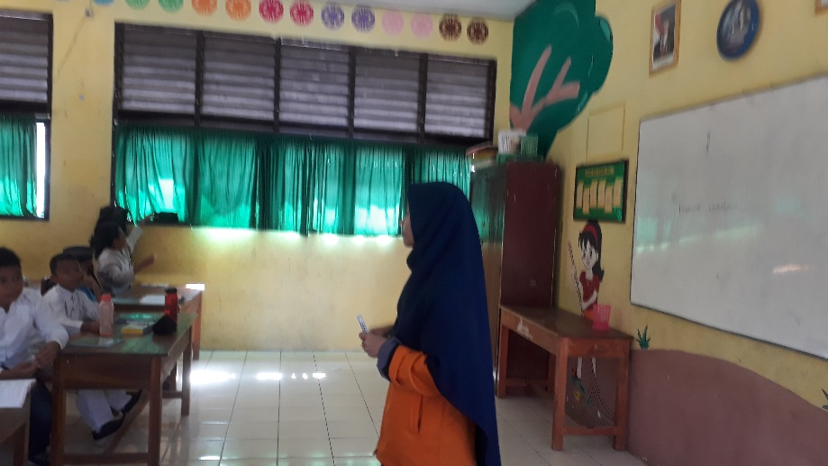**Orientasi Siswa pada Masalah**

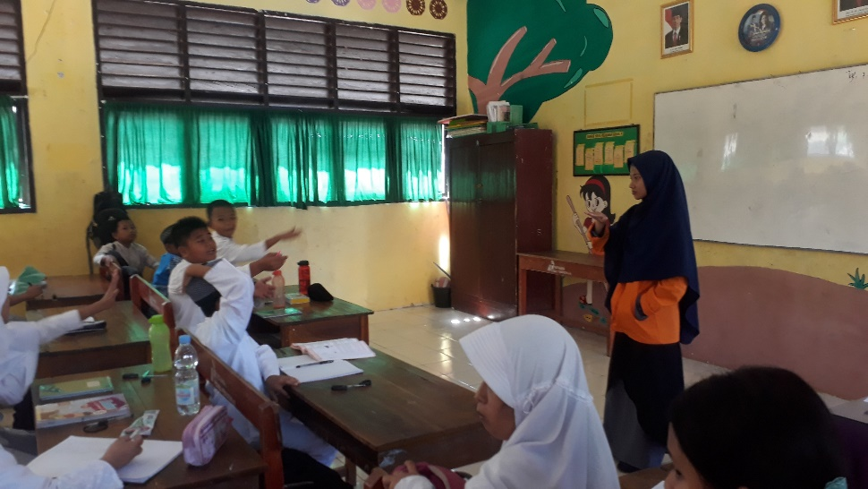

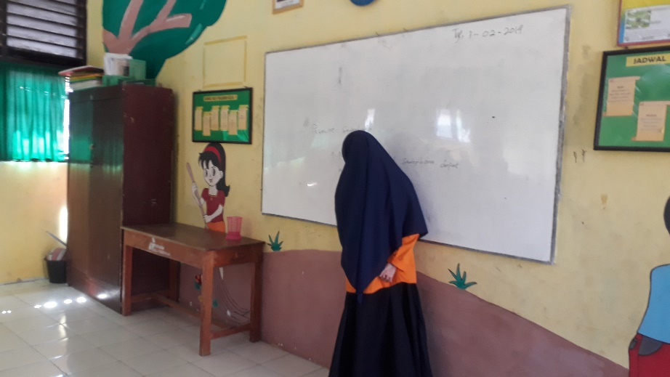

1. **Mengorganisasi Siswa untuk Belajar**

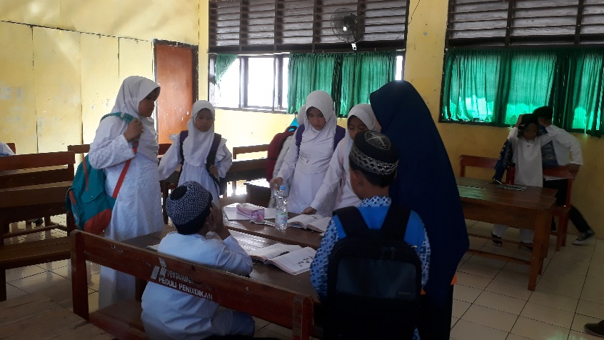

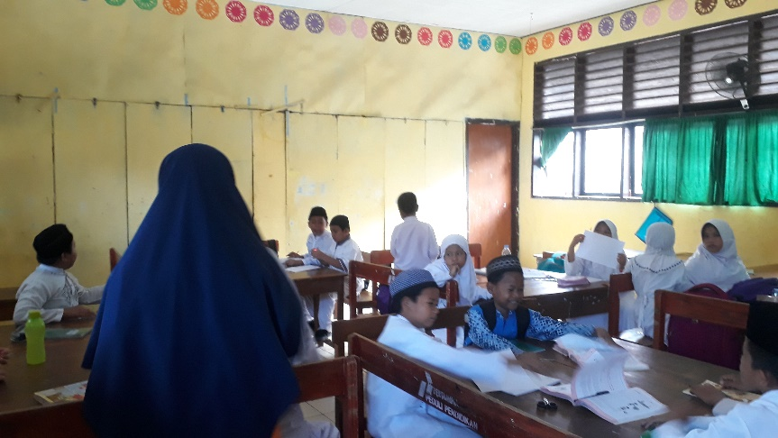

1. **Membimbing Pengalaman Individu atau Kelompok**

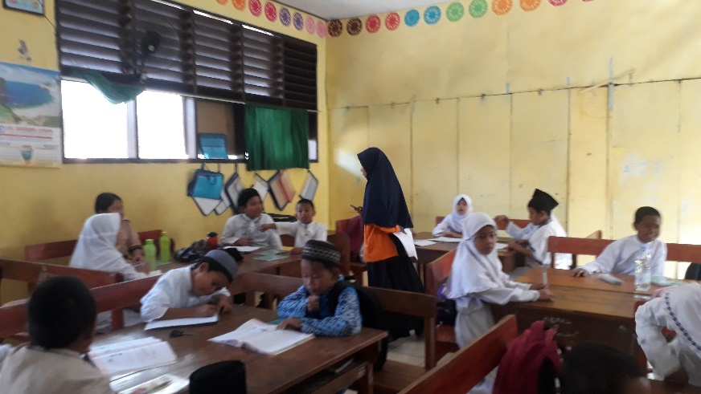

1. **Mengambangkan dan Menyajikan Hasil Karya**

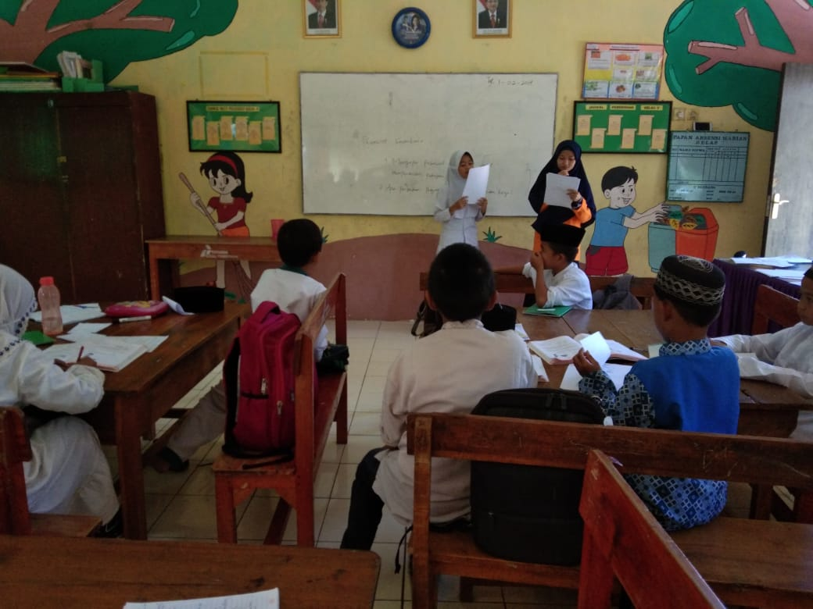

1. **Melakukan Analisis dan Evaluasi Proses**

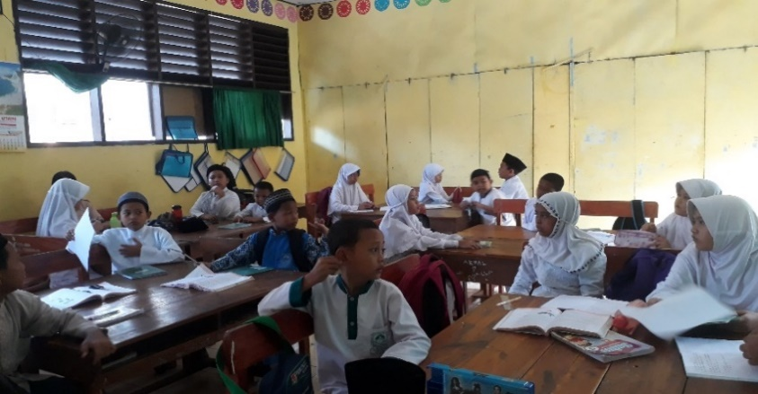

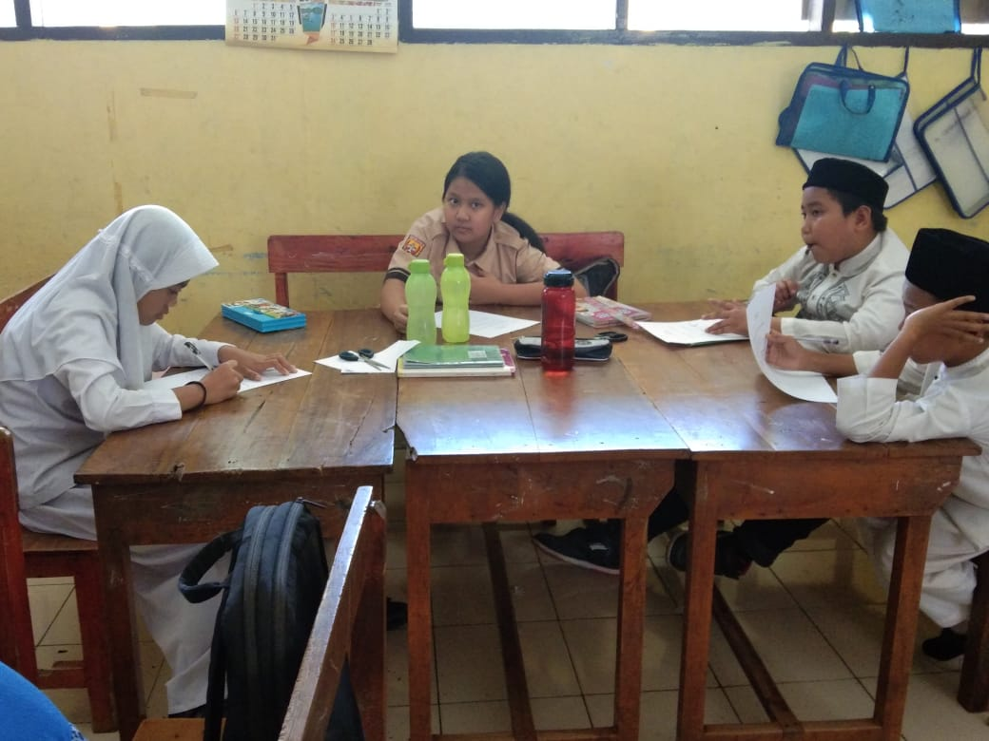

**Observer**

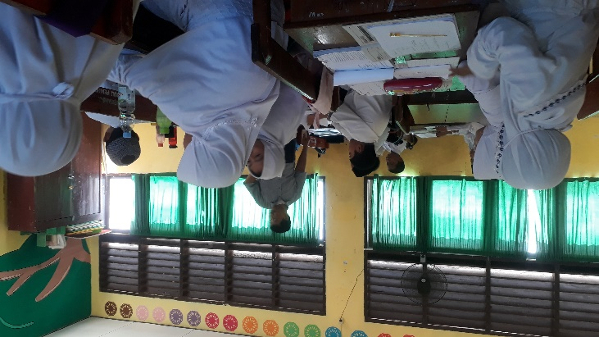

**Pertemuan II**

1. **Orientasi Siswa pada Masalah**

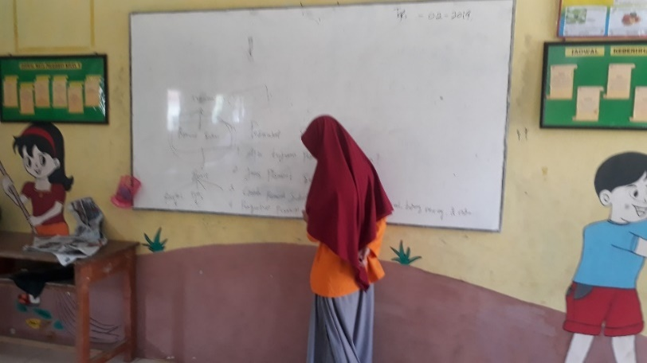

1. **Mengorganisasi Siswa untuk Belajar**

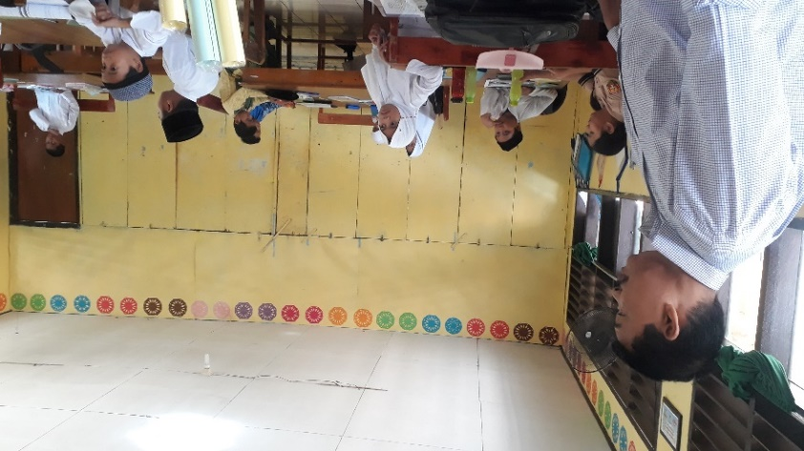

1. **Membimbing Pengalaman Individu atau Kelompok**

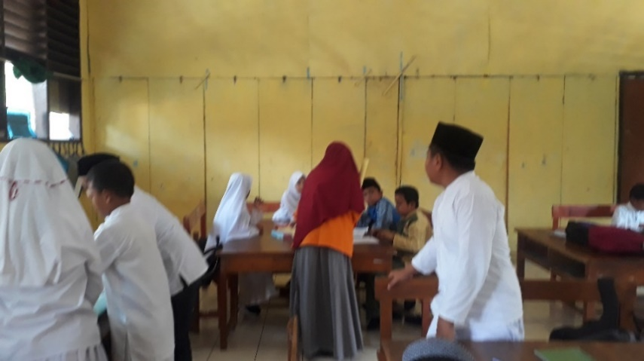

1. **Mengembangkan dan Menyajikan Hasil Karya**

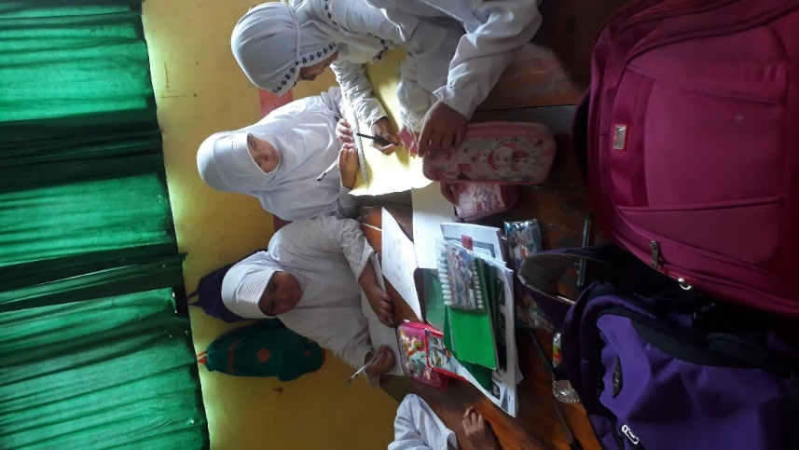

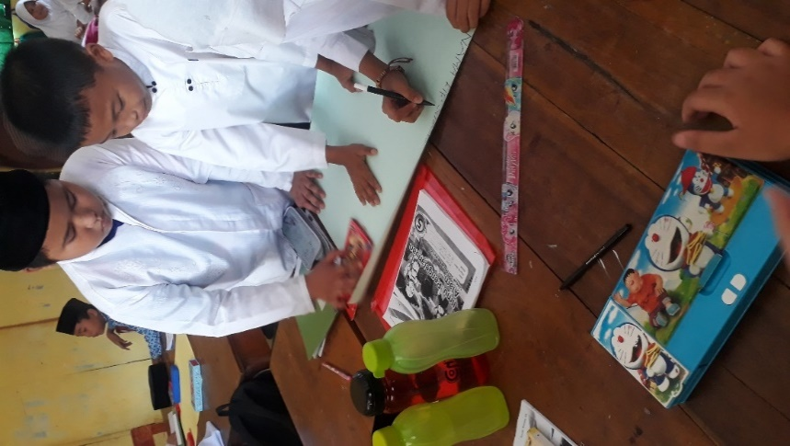

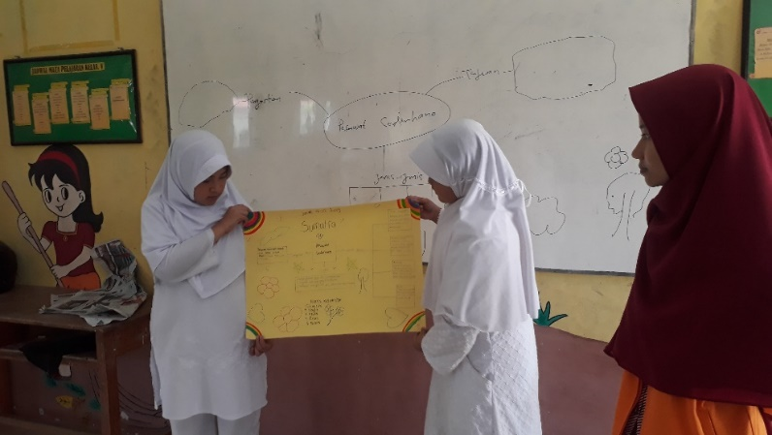

1. **Melakukan Analisis dan Evaluasi Proses**

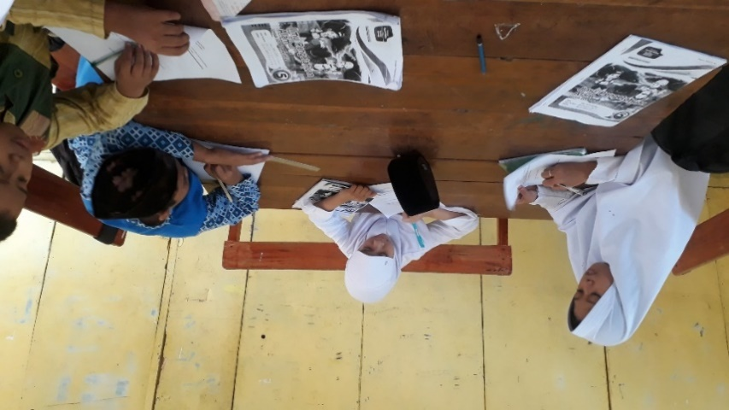

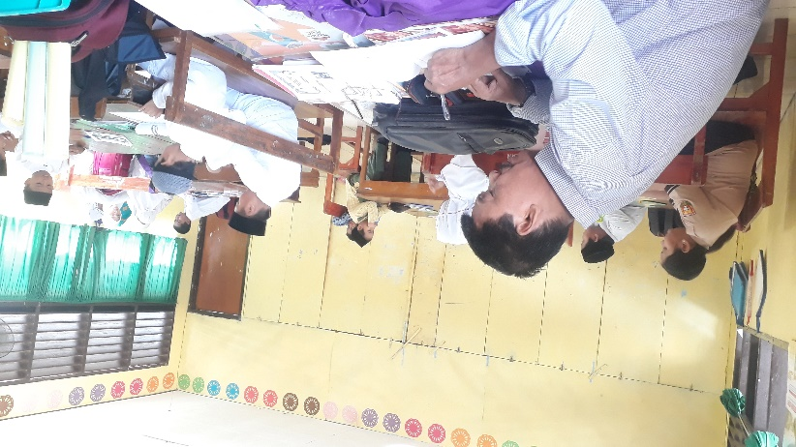**Observer**

**Pertemuan III**

1. **Orientasi Siswa pada Masalah**

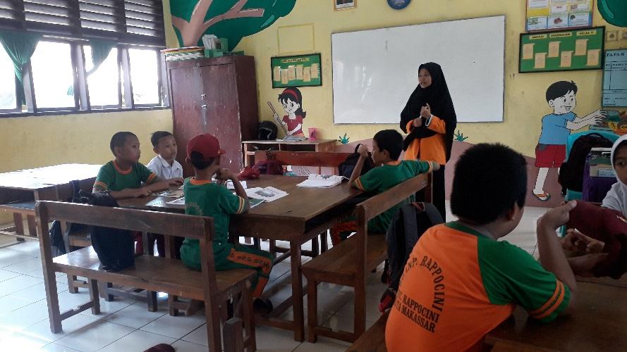

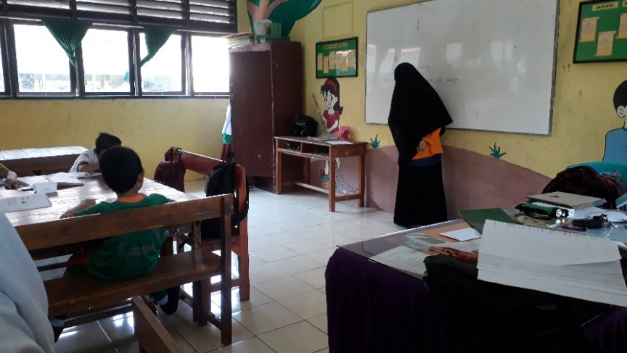

1. **Mengorganisasi Siswa untuk Belajar**

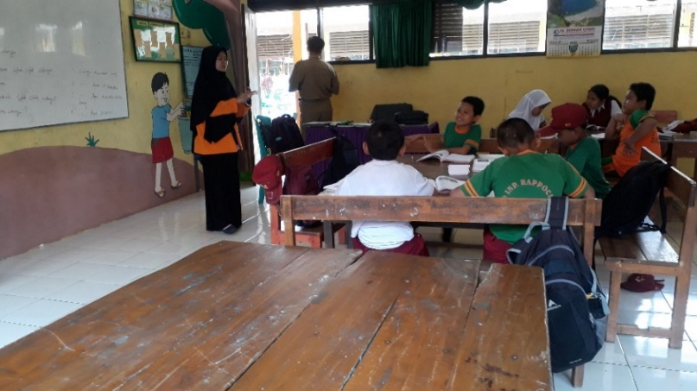

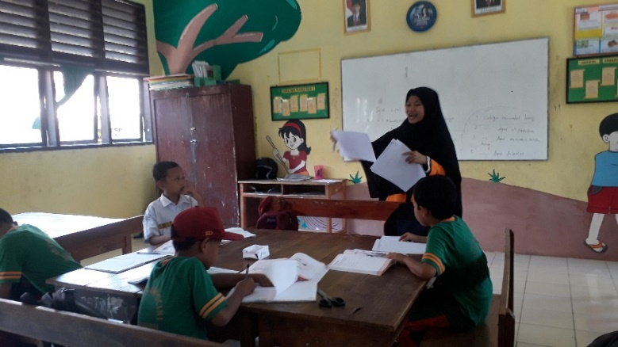

1. **Membimbing Pengalaman Individu atau Kelompok**

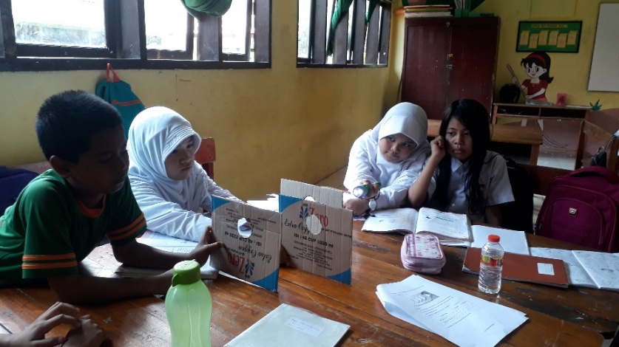

1. **Mengembangkan dan Menyajikan Hasil Karya**

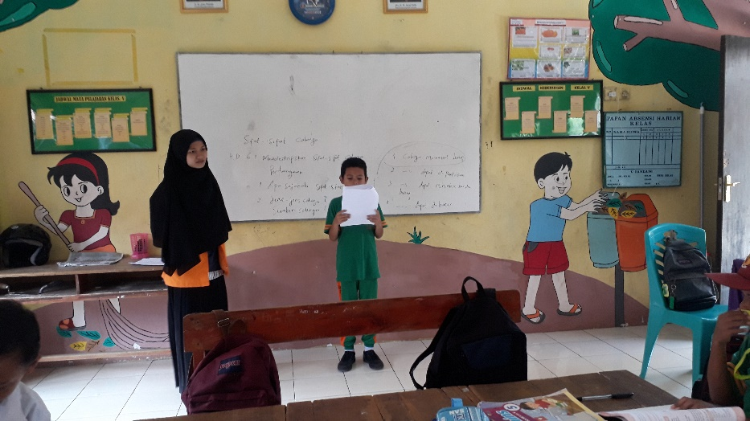

1. **Melakukan Analisis dan Evaluasi Proses**

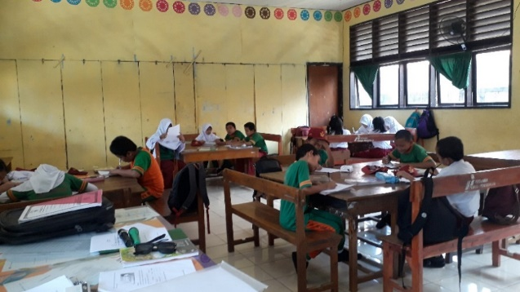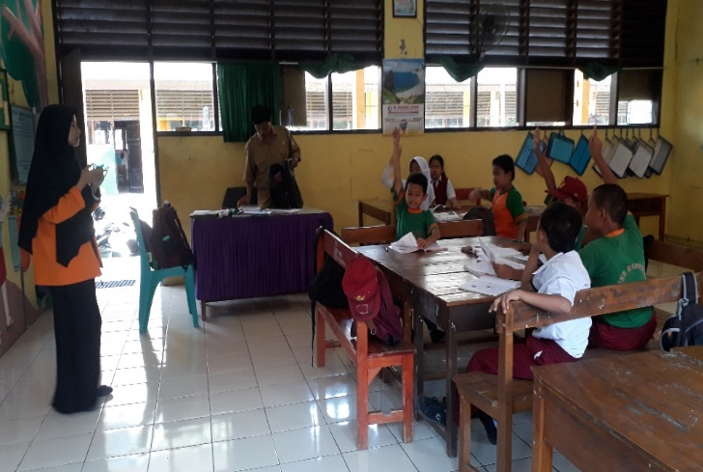

**Observer**

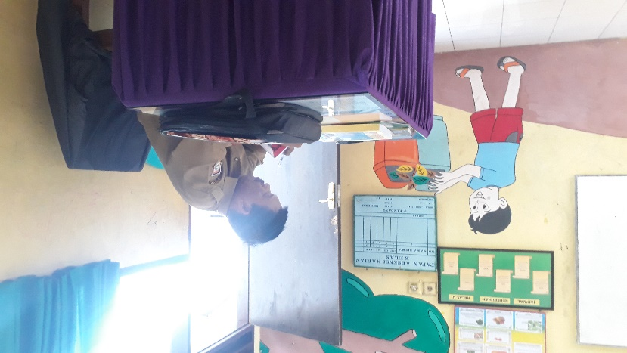

**Pertemuan IV**

1. **Orietasi Siswa pada Masalah**

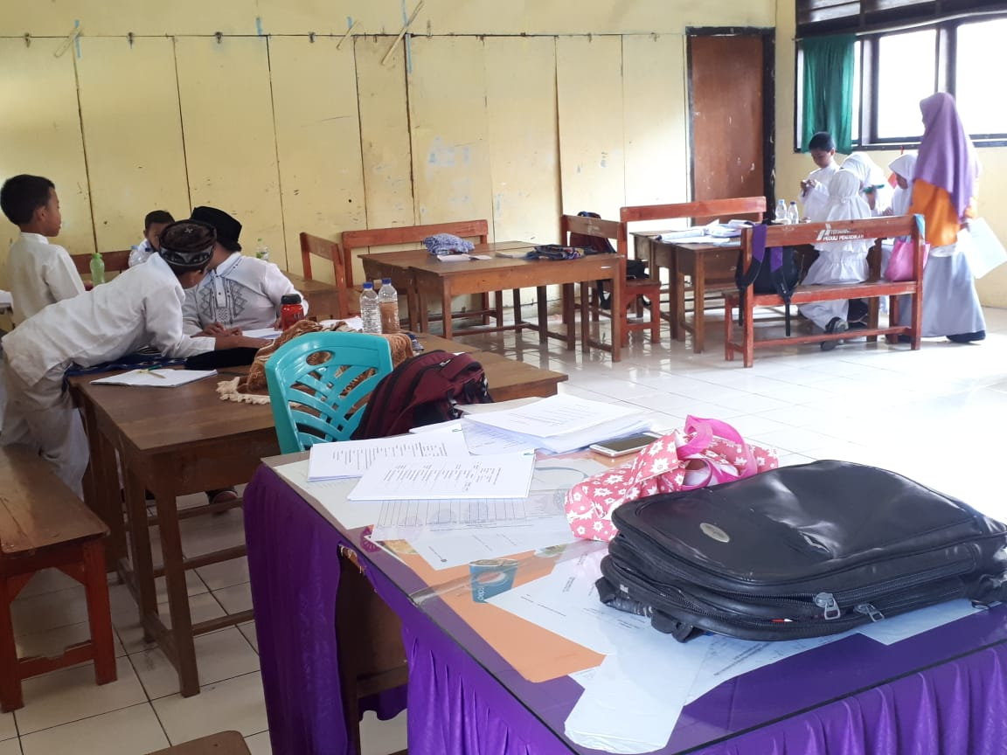

1. **Mengorganisasi Siswa untuk Belajar**

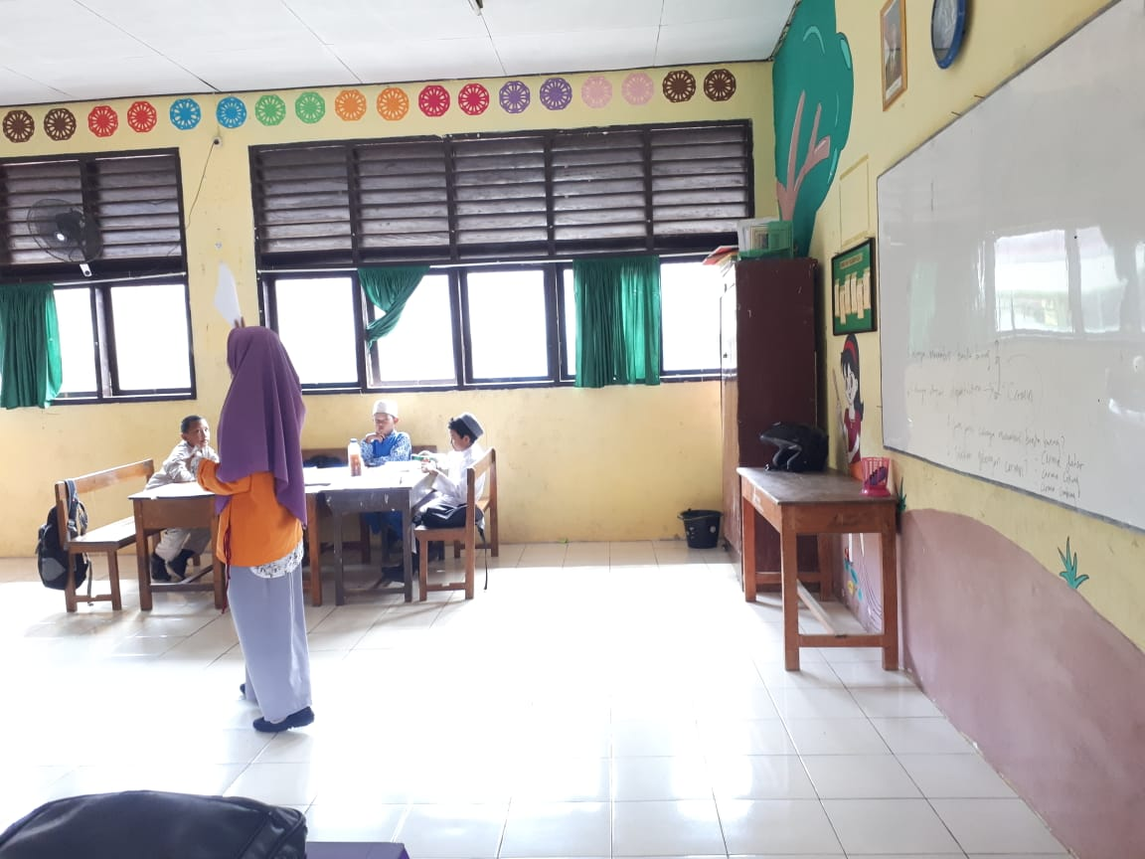

1. 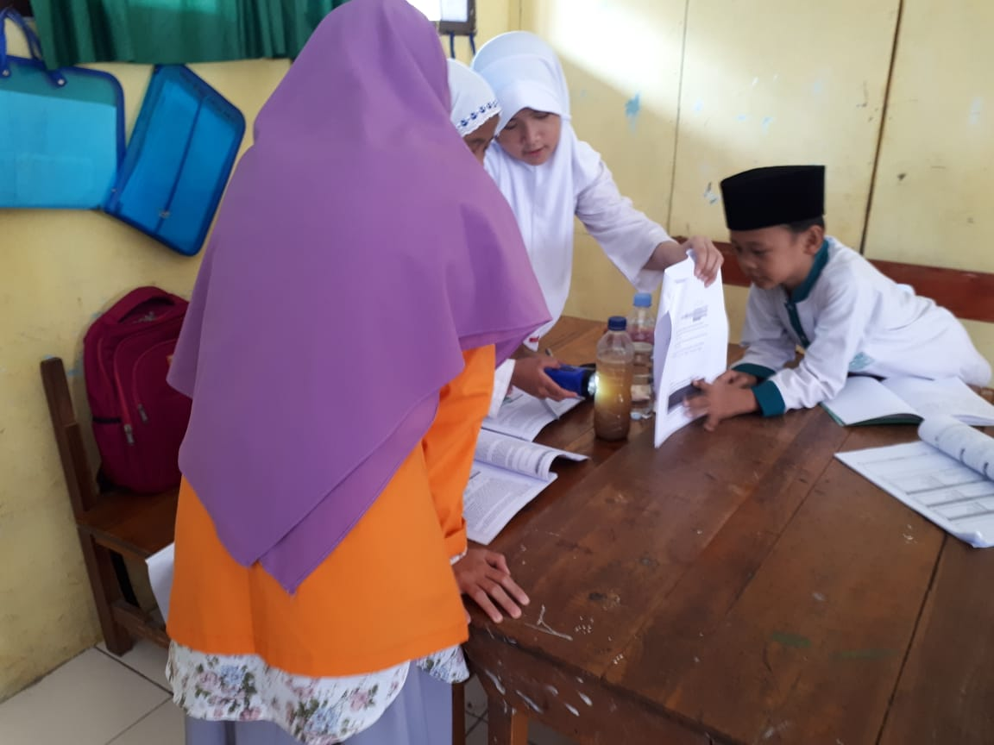**Membimbing Pengalaman Individu atau Kelompok**

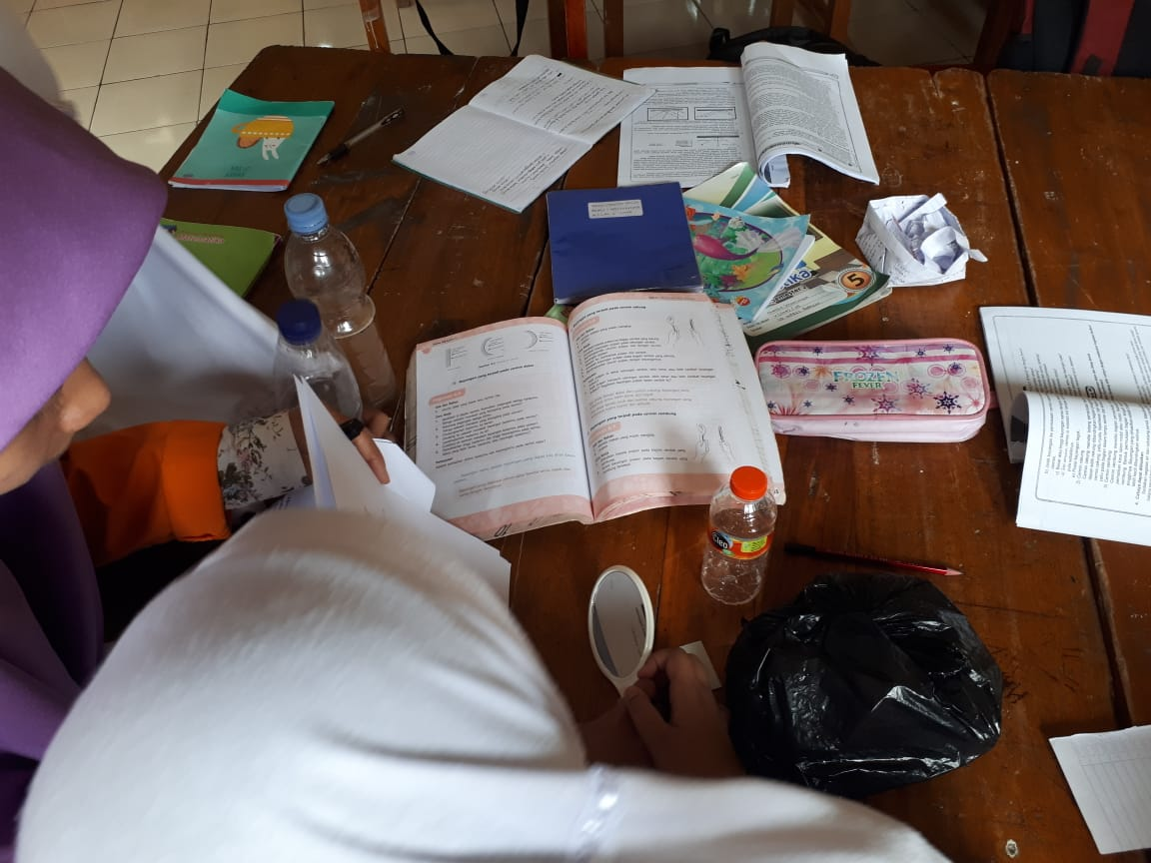

1. **Mengambangkan dan Menyajikan Hasil Karya**

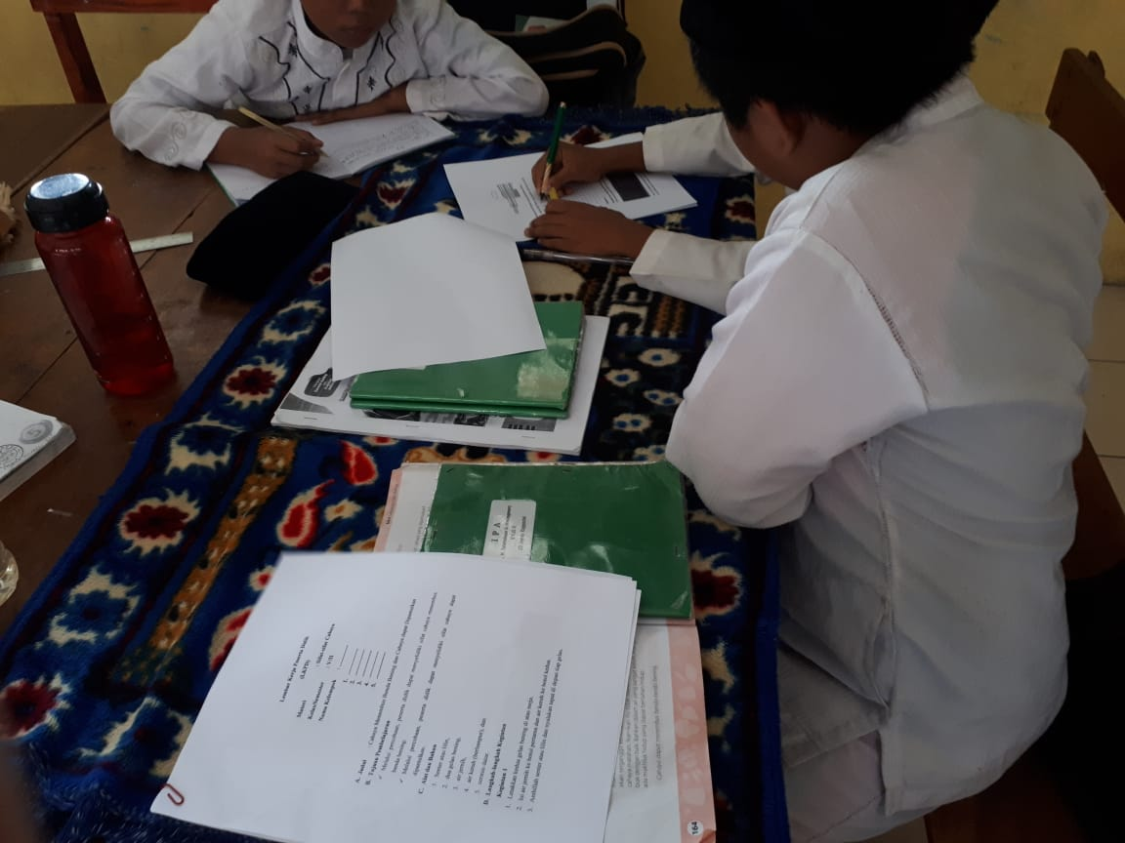

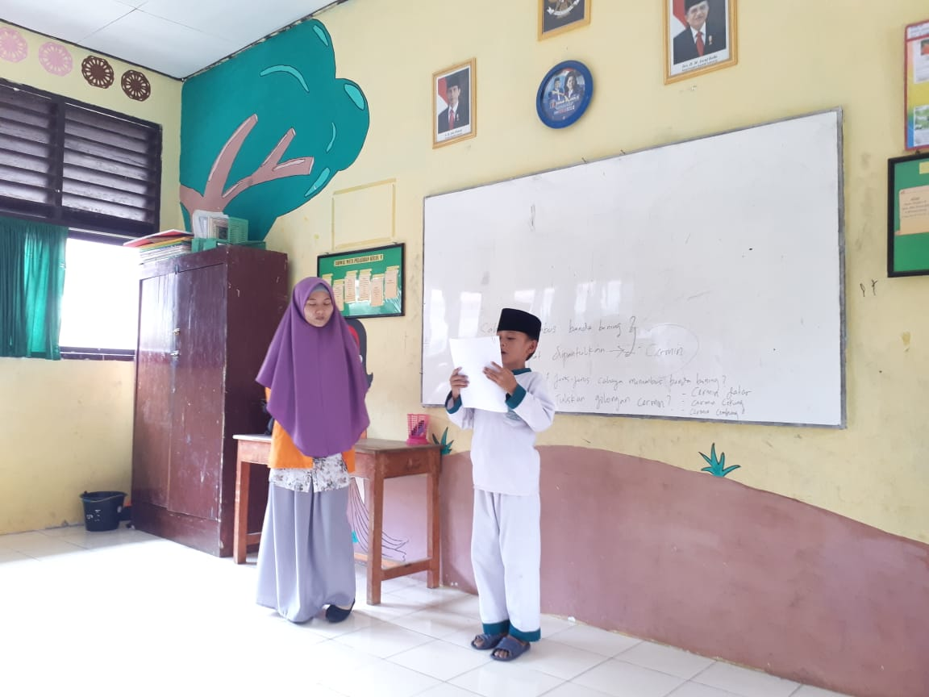

1. **Melakukan Analisis dan Evaluasi Proses**

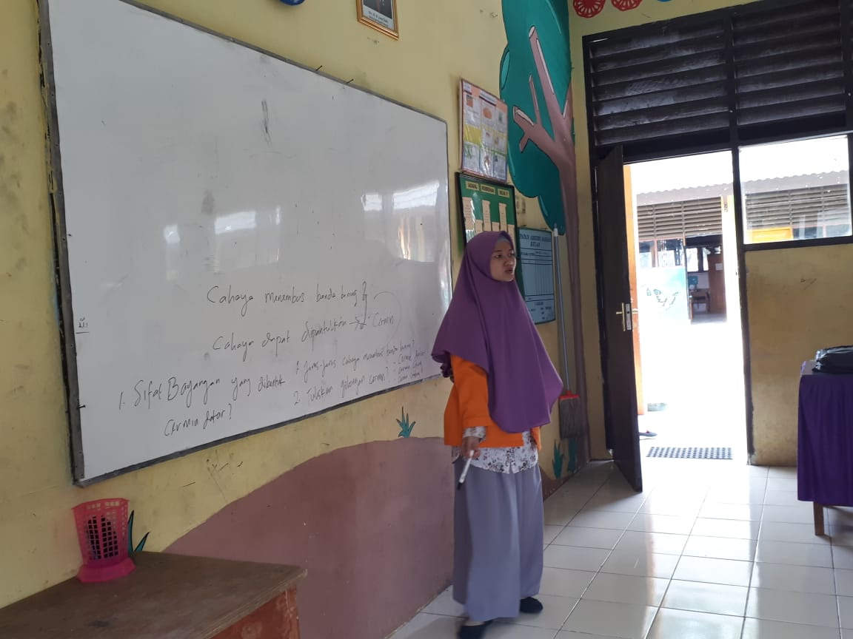

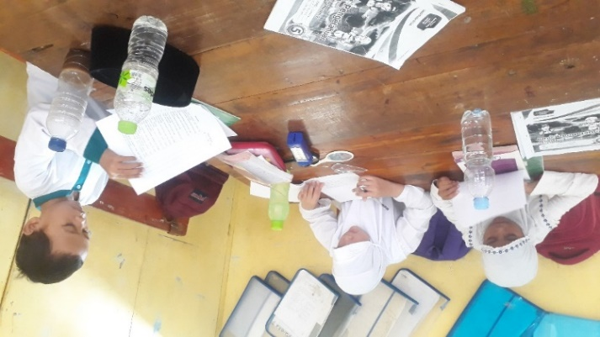

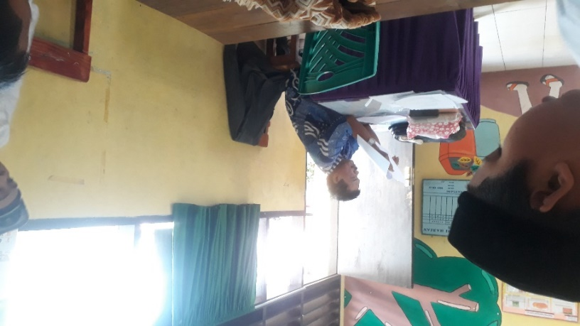**Observer**